网页设计

————游戏页面设计

课程名称： 程序设计实习

学 院： 计算机通信与工程学院

专 业： 计算机科学与技术

报 告 人： 符尚博

报告人学号： 1808010312

实验目的

通过对前端语言html，css以及css3的学习应用为小组设计一个游戏汇总的游戏页面，一共六个游戏的页面，布局基本一致，游戏却不同。

设计思路：

采用导航栏和游戏框为主题的页面显示效果，再加以特效进行一定的修饰，做出让人眼前一亮的游戏页面

导航栏：

导航栏作为一个网页的引导作用，要跟队友陈思佳和徐子怡所做的首页相符合，使用颜色一致造型一致的代码进行编写

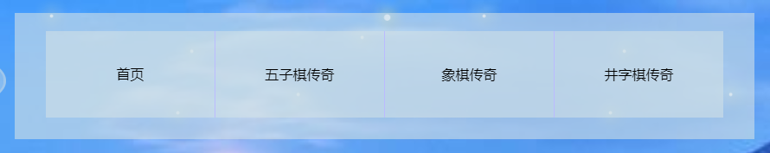

网页标识：

我们的网页主名为“小迪棋牌室”，我设计的是将它放入一个椭圆的小框框当中，使它左右摇动起来，有一丝鬼畜但又不失去其本来的意义。

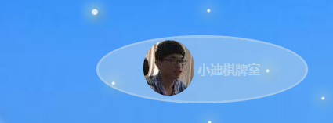

游戏框：

游戏框作为整个游戏页面的主体，应占据最明显的地位，我哦把它放在了最中间，让进入页面的人一看便知。在游戏框中放入队友写的游戏代码，整个主体便被完成。

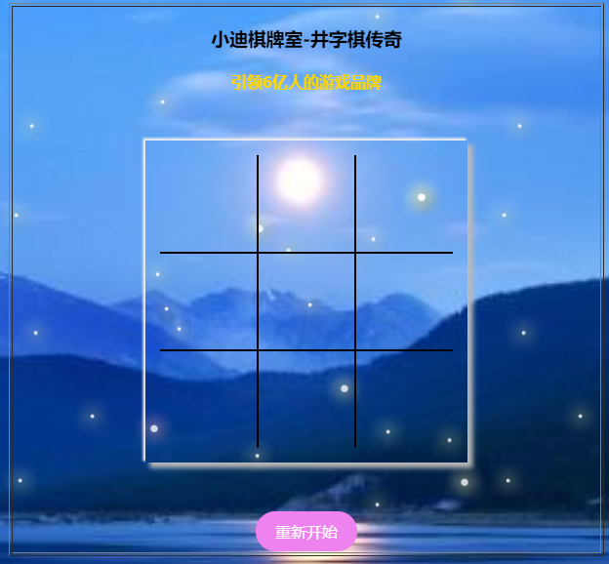

动画：

动画1—小星星：背景采用星星特效，给蓝色的山河图增加了一分甜蜜的色彩，星星一动一动的左右摇摆，让人看了心情愉悦

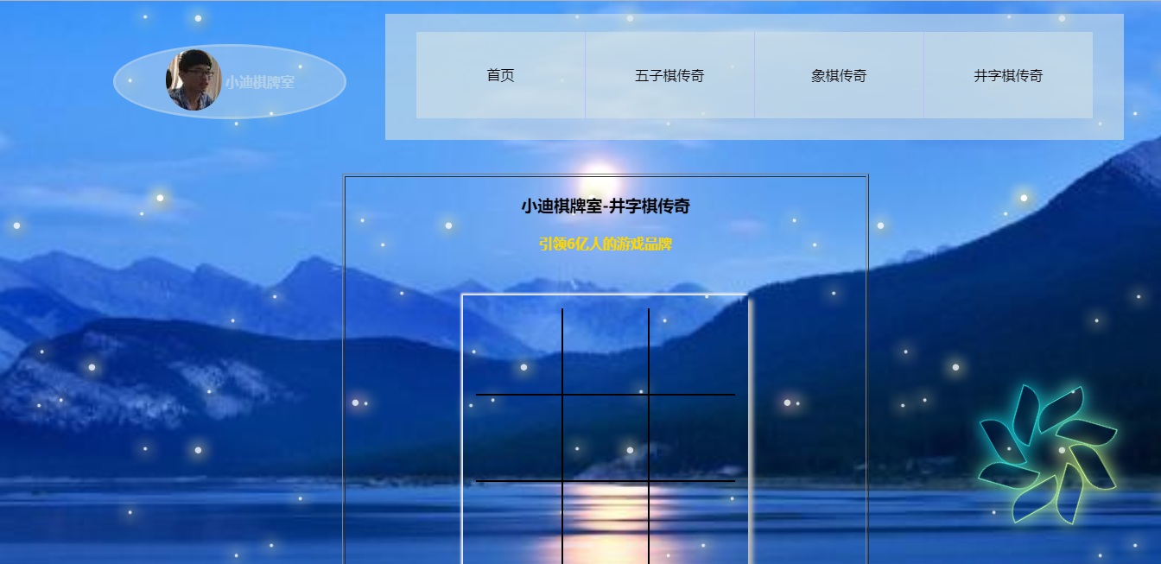

动画2—小风车：

由于游戏框大的大小有限，只能填充页面的中间部分，左右两边无任何东西又有点单调且枯燥，我加上了一个可以转动加变色的小风车以至于不让他看起来这么的单调无趣，让人看了能增加玩游戏的兴致。



动画3—能收缩的棋牌室logo：

为了让别人眼前一亮，我在网页中加入了一进入页面就会显示1.5秒的团队Logo，并会在显示完自动缩到左上角消失。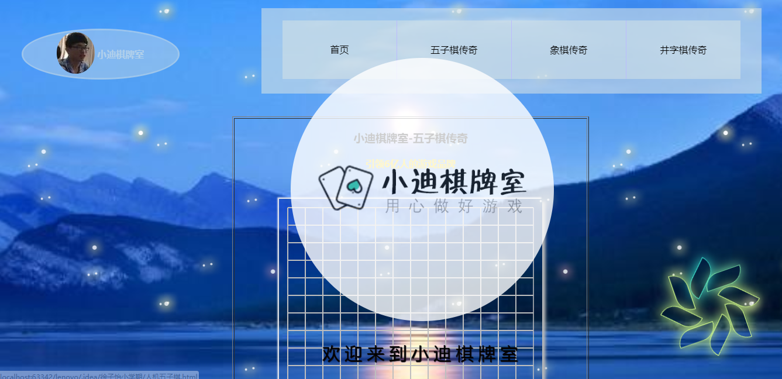

色彩搭配：

采用蓝色冷色调，使页面带有一种宁静的氛围，营造棋类游戏的氛围。页面采用色彩叠加以及透明度的使用，使页面富有简洁而不空洞的顺滑感。

游戏代码：

导航栏代码：

Html5部分：

<ul>  
 <li>  
 <a href="首页.html">首页</a>  
 </li>  
 <li>  
 <a href="人机五子棋.html">五子棋传奇</a>  
 <ul>  
 <li><a href="人机五子棋.html">单人模式</a></li>  
 <li><a href="人人五子棋.html">双人模式</a></li>  
 </ul>  
 </li>  
 <li>  
 <a href="人机象棋.html">象棋传奇</a>  
 <ul>  
  
 <li><a href="人机象棋.html">单人模式</a></li>  
 <li><a href="人人象棋.html">双人模式</a></li>  
 </ul>  
 </li>  
 <li>  
 <a href="人机井字棋.html">井字棋传奇</a>  
 <ul>  
 <li><a href="人机井字棋.html">单人模式</a></li>  
 <li><a href="人人井字棋.html">双人模式</a></li>  
 </ul>  
 </li>  
</ul>

Css部分：

.**menuDiv** {  
 **border**: 1**px solid transparent**;  
 **overflow**: **hidden**;  
 **display**:**inline-block**;  
}  
.**menuDiv a** {  
 **text-decoration**: **none**;  
}  
.**menuDiv ul** , .**menuDiv li** {  
 **list-style**: **none**;  
 **margin**: 0;  
 **padding**: 0;  
 **float**: **left**;  
}  
.**menuDiv** > **ul** > **li** > **ul** {  
 **position**: **absolute**;  
 **display**: **none**;  
}  
.**menuDiv** > **ul** > **li** > **ul** > **li** {  
 **float**: **none**;  
}  
.**menuDiv** > **ul** > **li**:**hover ul** {  
 **display**: **block**;  
}  
.**menuDiv** > **ul** > **li** > **a** {  
 **width**: 195**px**;  
 **line-height**: 100**px**;  
 **color**: **black**;  
 **background-color**:**rgba**(208,223,230,0.6);  
 **text-align**: **center**;  
 **border-left**: 1**px solid #bbf**;  
 **display**: **block**;  
}  
.**menuDiv** > **ul** > **li**:**first-child** > **a** {  
 **border-left**: **none**;  
}  
.**menuDiv** > **ul** > **li** > **a**:**hover** {  
 **color**: **#f0f**;  
 **background-color**: **#bcf**;  
}  
.**menuDiv** > **ul** > **li** > **ul** > **li** > **a** {  
 **width**: 195**px**;  
 **line-height**: 36**px**;  
 **color**: **#456**;  
 **background-color**: **#eff**;  
 **text-align**: **center**;  
 **border**: 1**px solid #ccc**;  
 **border-top**: **none**;  
 **display**: **block**;  
}  
.**menuDiv** > **ul** > **li** > **ul** > **li**:**first-child** > **a** {  
 **border-top**: 1**px solid #ccc**;  
}  
.**menuDiv** > **ul** > **li** > **ul** > **li** > **a**:**hover** {  
 **color**: **#a4f**;  
 **background-color**: **#cdf**;  
}

网页标识代码：

Html5部分：

<**div class="container"**>  
 <**div class="bk"**>  
 <**div class="content"**>  
 <**table class="tb"**>  
 <**tr**>  
 <**th**><**img src="1.jpg" class="tu"**></**th**>  
 <**th class="di"**>小迪棋牌室</**th**>  
 </**tr**>  
 </**table**>  
 </**div**>  
 </**div**>  
</**div**>

Css部分：

.**container** {  
 **margin-top**: 50**px**;  
 **margin-left**: 30**px**;  
 **width**: 20%;  
 **height**: 100**px**;  
 **position**: **absolute**;  
 **animation**: **a** 3**s infinite**;  
 **animation-direction**: **alternate**;  
}  
  
**@keyframes a** {  
 **0%** {  
 **left**: 0%  
 }  
 **100%** {  
 **left**: 140**px**;  
 }  
}  
  
.**bk** {  
 **border-style**: **solid**;  
 **color**: **rgba**(208, 223, 230, 0.6);  
 **border-radius**: 100%;  
}  
  
.**content** {  
 **background-color**: **rgba**(208, 223, 230, 0.4);  
 */*border-style: solid;*/* **border-radius**: 100%;  
}  
  
.**tu** {  
 **border-style**: **none**;  
 **border-radius**: 100%;  
}  
  
.**tb** {  
 **margin**: 0**px auto**;  
}

游戏框代码：

Html5部分：

<**div class="youxikuang"**>  
 <**table border="1"**>  
 <**tr**>  
 <**td width="600px" height="400px"**>  
  
 </**td**>  
 </**tr**>  
 </**table**>  
</**div**>

Css部分：

.**youxikuang** {  
 **z-index**: 1000;  
 **position**: **relative**;  
 **left**: 400**px**;  
 **top**: 200**px**;  
  
}

动画代码：

动画1-html5：

<**div class="out"**>  
 <**div class="fade-in"**>  
 <**div class="container9"**>  
 <**div class="one common"**></**div**>  
 <**div class="two common"**></**div**>  
 <**div class="three common"**></**div**>  
 <**div class="four common"**></**div**>  
 <**div class="five common"**></**div**>  
 <**div class="six common"**></**div**>  
 <**div class="seven common"**></**div**>  
 <**div class="eight common"**></**div**>  
 </**div**>  
 </**div**>  
</**div**>

Css部分：

**html**,**body**{  
 **margin**: 0;  
 **padding**: 0;  
}  
.**wall**{  
 **z-index**: 0;  
 **position**:**absolute**;  
 **top**: 0;  
 **left**: 0;  
 **bottom**: 0;  
 **right**: 0;  
}  
**div#background**{  
 **background**: **url**(**"../img/6.jpg"**)**no-repeat**;  
 **-webkit-animation**: **dd** 100**s linear infinite**;  
 **-moz-animation**: **dd** 100**s linear infinite**;  
 **-o-animation**: **dd** 100**s linear infinite**;  
 **animation**: **dd** 100**s linear infinite**;  
 **background-size**: **cover**;  
 **position**:**fixed**;  
  
}  
**div#midground**{  
 **background**: **url**(**"../img/midground.png"**);  
 **z-index**: 1;  
 **-webkit-animation**: **cc** 100**s linear infinite**;  
 **-moz-animation**: **cc** 100**s linear infinite**;  
 **-o-animation**: **cc** 100**s linear infinite**;  
 **animation**: **cc** 100**s linear infinite**;  
 **position**:**fixed**;  
}  
**div#foreground**{  
 **background**: **url**(**"../img/foreground.png"**);  
 **z-index**: 2;  
 **-webkit-animation**: **cc** 153**s linear infinite**;  
 **-o-animation**: **cc** 153**s linear infinite**;  
 **-moz-animation**: **cc** 153**s linear infinite**;  
 **animation**: **cc** 153**s linear infinite**;  
 **position**:**fixed**;  
}  
**div#top**{  
 **background**: **url**(**"../img/midground.png"**);  
 **z-index**: 4;  
 **-webkit-animation**: **dd** 100**s linear infinite**;  
 **-o-animation**: **dd** 100**s linear infinite**;  
 **animation**: **da** 100**s linear infinite**;  
 **position**:**fixed**;  
}  
**@-webkit-keyframes cc** {  
 **from**{  
 **background-position**: 0 0;  
 **transform**: **translateY**(10**px**);  
 }  
 **to**{  
 **background-position**: 600% 0;  
 }  
}  
**@-o-keyframes cc** {  
 **from**{  
 **background-position**: 0 0;  
 **transform**: **translateY**(10**px**);  
 }  
 **to**{  
 **background-position**: 600% 0;  
 }  
}  
**@-moz-keyframes cc** {  
 **from**{  
 **background-position**: 0 0;  
 **transform**: **translateY**(10**px**);  
 }  
 **to**{  
 **background-position**: 600% 0;  
 }  
}  
**@keyframes cc** {  
 **0%**{  
 **background-position**: 0 0;  
 }  
 **100%**{  
 **background-position**: 600% 0;  
 }  
}  
  
**@keyframes da** {  
 **0%**{  
 **background-position**: 0 0;  
 }  
 **100%**{  
 **background-position**: 0 600%;  
 }  
}  
**@-webkit-keyframes da** {  
 **0%**{  
 **background-position**: 0 0;  
 }  
 **100%**{  
 **background-position**: 0 600%;  
 }  
}  
**@-moz-keyframes da** {  
 **0%**{  
 **background-position**: 0 0;  
 }  
 **100%**{  
 **background-position**: 0 600%;  
 }  
}  
**@-ms-keyframes da** {  
 **0%**{  
 **background-position**: 0 0;  
 }  
 **100%**{  
 **background-position**: 0 600%;  
 }  
}

动画2-html5：

<**div id="background" class="wall"**></**div**>  
<**div id="midground" class="wall"**></**div**>  
<**div id="foreground" class="wall"**></**div**>  
<**div id="top" class="wall"**></**div**>

Css:

**@charset "utf-8"**;  
.**container9** {  
 **width**: 40**vw**;  
 **height**: 40**vw**;  
 **position**: **absolute**;  
 **left**: 0;  
 **right**: 0;  
 **top**: 0;  
 **bottom**: 0;  
 **margin**: **auto**;  
 **overflow**: **hidden**;  
}  
  
.**common** {  
 **height**: 5**vw**;  
 **max-height**: 100%;  
 **overflow**: **auto**;  
 **width**: 2**vw**;  
 **margin**: **auto**;  
 **max-width**: 100%;  
 **position**: **absolute**;  
 */*background-color: ;*/* **border-radius**: 0**vw** 10**vw** 0**vw** 10**vw**;  
 **box-shadow**: **inset** 0**vw** 0**vw** 0**vw** .1**vw #d5ff8a**, 0**vw** 0**vw** 1.5**vw** 0**vw #d5ff8a**;  
}  
  
.**one** {  
 **transform**: **rotate**(45**deg**);  
 **left**: 0;  
 **right**: 0;  
 **top**: 0;  
 **bottom**: 7.5**vw**;  
}  
  
.**two** {  
 **transform**: **rotate**(90**deg**);  
 **left**: 5.5**vw**;  
 **right**: 0;  
 **top**: 0;  
 **bottom**: 5.5**vw**;  
}  
  
.**three** {  
 **transform**: **rotate**(135**deg**);  
 **left**: 7.5**vw**;  
 **right**: 0;  
 **top**: 0;  
 **bottom**: 0;  
}  
  
.**four** {  
 **transform**: **rotate**(180**deg**);  
 **left**: 5.5**vw**;  
 **right**: 0;  
 **top**: 5.5**vw**;  
 **bottom**: 0;  
}  
  
.**five** {  
 **transform**: **rotate**(225**deg**);  
 **left**: 0;  
 **right**: 0;  
 **top**: 7.5**vw**;  
 **bottom**: 0;  
}  
  
.**six** {  
 **transform**: **rotate**(270**deg**);  
 **left**: 0;  
 **right**: 5.5**vw**;  
 **top**: 5.5**vw**;  
 **bottom**: 0;  
}  
  
.**seven** {  
 **transform**: **rotate**(315**deg**);  
 **left**: 0;  
 **right**: 7.5**vw**;  
 **top**: 0;  
 **bottom**: 0;  
}  
  
.**eight** {  
 **transform**: **rotate**(360**deg**);  
 **left**: 0;  
 **right**: 5.5**vw**;  
 **top**: 0;  
 **bottom**: 5.5**vw**;  
}  
*/*.bar {*/  
/* width: 12vw;*/  
/* height: .25vw;*/  
/* position: absolute;*/  
/* left: 0;*/  
/* right: 0;*/  
/* top: 16vw;*/  
/* bottom: 0;*/  
/* margin: auto;*/  
/* overflow: hidden;*/  
/* background: #E645D0;*/  
/*}*/*.**progress** {  
 **width**: 12**vw**;  
 **height**: .5**vw**;  
 **position**: **absolute**;  
 **left**: 0;  
 **right**: 0;  
 **top**: 0;  
 **bottom**: 0;  
 **margin**: **auto**;  
 **overflow**: **hidden**;  
 **background**: **#17E1E6**;  
}  
  
.**one** {  
 **animation**: **one** 1**s ease infinite**;  
 **-moz-animation**: **one** 1**s ease infinite**;  
 */* Firefox */* **-webkit-animation**: **one** 1**s ease infinite**;  
 */* Safari and Chrome */* **-o-animation**: **one** 1**s ease infinite**;  
 */* Opera */*}  
  
**@keyframes one** {  
 **0%**,  
 **100%** {}  
 **50%** {  
 */*background: ;*/* **box-shadow**: **inset** 0**vw** 0**vw** 0**vw** .1**vw #17E1E6**, 0**vw** 0**vw** 1.5**vw** 0**vw #17E1E6**;  
 }  
}  
  
.**two** {  
 **animation**: **two** 1**s** .125**s ease infinite**;  
 **-moz-animation**: **two** 1**s** .125**s ease infinite**;  
 */* Firefox */* **-webkit-animation**: **two** 1**s** .125**s ease infinite**;  
 */* Safari and Chrome */* **-o-animation**: **two** 1**s** .125**s ease infinite**;  
 */* Opera */*}  
  
**@keyframes two** {  
 **0%**,  
 **100%** {}  
 **50%** {  
 */*background: ;*/* **box-shadow**: **inset** 0**vw** 0**vw** 0**vw** .1**vw #17E1E6**, 0**vw** 0**vw** 1.5**vw** 0**vw #17E1E6**;  
 }  
}  
  
.**three** {  
 **animation**: **three** 1**s** .25**s ease infinite**;  
 **-moz-animation**: **three** 1**s** .25**s ease infinite**;  
 */* Firefox */* **-webkit-animation**: **three** 1**s** .25**s ease infinite**;  
 */* Safari and Chrome */* **-o-animation**: **three** 1**s** .25**s ease infinite**;  
 */* Opera */*}  
  
**@keyframes three** {  
 **0%**,  
 **100%** {}  
 **50%** {  
 */*background: ;*/* **box-shadow**: **inset** 0**vw** 0**vw** 0**vw** .1**vw #17E1E6**, 0**vw** 0**vw** 1.5**vw** 0**vw #17E1E6**;  
 }  
}  
  
.**four** {  
 **animation**: **four** 1**s** .375**s ease infinite**;  
 **-moz-animation**: **four** 1**s** .375**s ease infinite**;  
 */* Firefox */* **-webkit-animation**: **four** 1**s** .375**s ease infinite**;  
 */* Safari and Chrome */* **-o-animation**: **four** 1**s** .375**s ease infinite**;  
 */* Opera */*}  
  
**@keyframes four** {  
 **0%**,  
 **100%** {}  
 **50%** {  
 */*background: ;*/* **box-shadow**: **inset** 0**vw** 0**vw** 0**vw** .1**vw #17E1E6**, 0**vw** 0**vw** 1.5**vw** 0**vw #17E1E6**;  
 }  
}  
  
.**five** {  
 **animation**: **five** 1**s** .5**s ease infinite**;  
 **-moz-animation**: **five** 1**s** .5**s ease infinite**;  
 */* Firefox */* **-webkit-animation**: **five** 1**s** .5**s ease infinite**;  
 */* Safari and Chrome */* **-o-animation**: **five** 1**s** .5**s ease infinite**;  
 */* Opera */*}  
  
**@keyframes five** {  
 **0%**,  
 **100%** {}  
 **50%** {  
 */*background: ;*/* **box-shadow**: **inset** 0**vw** 0**vw** 0**vw** .1**vw #17E1E6**, 0**vw** 0**vw** 1.5**vw** 0**vw #17E1E6**;  
 }  
}  
  
.**six** {  
 **animation**: **six** 1**s** .625**s ease infinite**;  
 **-moz-animation**: **six** 1**s** .625**s ease infinite**;  
 */* Firefox */* **-webkit-animation**: **six** 1**s** .625**s ease infinite**;  
 */* Safari and Chrome */* **-o-animation**: **six** 1**s** .625**s ease infinite**;  
 */* Opera */*}  
  
**@keyframes six** {  
 **0%**,  
 **100%** {}  
 **50%** {  
 */*background: ;*/* **box-shadow**: **inset** 0**vw** 0**vw** 0**vw** .1**vw #17E1E6**, 0**vw** 0**vw** 1.5**vw** 0**vw #17E1E6**;  
 }  
}  
  
.**seven** {  
 **animation**: **seven** 1**s** .750**s ease infinite**;  
 **-moz-animation**: **seven** 1**s** .750**s ease infinite**;  
 */* Firefox */* **-webkit-animation**: **seven** 1**s** .750**s ease infinite**;  
 */* Safari and Chrome */* **-o-animation**: **seven** 1**s** .750**s ease infinite**;  
 */* Opera */*}  
  
**@keyframes seven** {  
 **0%**,  
 **100%** {}  
 **50%** {  
 */*background: ;*/* **box-shadow**: **inset** 0**vw** 0**vw** 0**vw** .1**vw #17E1E6**, 0**vw** 0**vw** 1.5**vw** 0**vw #17E1E6**;  
 }  
}  
  
.**eight** {  
 **animation**: **eight** 1**s** .875**s ease infinite**;  
 **-moz-animation**: **eight** 1**s** .875**s ease infinite**;  
 */* Firefox */* **-webkit-animation**: **eight** 1**s** .875**s ease infinite**;  
 */* Safari and Chrome */* **-o-animation**: **eight** 1**s** .875**s ease infinite**;  
 */* Opera */*}  
  
**@keyframes eight** {  
 **0%**,  
 **100%** {}  
 **50%** {  
 */*background: ;*/* **box-shadow**: **inset** 0**vw** 0**vw** 0**vw** .1**vw #17E1E6**, 0**vw** 0**vw** 1.5**vw** 0**vw #17E1E6**;  
 }  
}  
  
.**container9** {  
 **animation**: **container9** 5**s linear infinite**;  
 **-moz-animation**: **container9** 5**s linear infinite**;  
 */* Firefox */* **-webkit-animation**: **container9** 5**s linear infinite**;  
 */* Safari and Chrome */* **-o-animation**: **container9** 5**s linear infinite**;  
 */* Opera */*}  
  
**@keyframes container9** {  
 **from** {  
 **transform**: **rotate**(0**deg**);  
 }  
 **to** {  
 **transform**: **rotate**(-360**deg**);  
 }  
}  
  
.**progress** {  
 **animation**: **progress** 15**s ease**;  
 **-moz-animation**: **progress** 15**s ease**;  
 */* Firefox */* **-webkit-animation**: **progress** 15**s ease**;  
 */* Safari and Chrome */* **-o-animation**: **progress** 15**s ease**;  
 */* Opera */*}  
  
**@keyframes progress** {  
 **0%** {  
 **left**: -24**vw**;  
 }  
 **10%** {  
 **left**: -20**vw**;  
 }  
 **30%** {  
 **left**: -16**vw**;  
 }  
 **50%** {  
 **left**: -12**vw**;  
 }  
 **65%** {  
 **left**: -10**vw**;  
 }  
 **80%** {  
 **left**: -4**vw**;  
 }  
 **100%** {  
 **left**: 0;  
 }  
}  
  
.**fade-in** {  
 **animation**: **fade-in** 2**s ease**;  
 **-moz-animation**: **fade-in** 2**s ease**;  
 */* Firefox */* **-webkit-animation**: **fade-in** 2**s ease**;  
 */* Safari and Chrome */* **-o-animation**: **fade-in** 2**s ease**;  
 */* Opera */*}  
  
**@keyframes fade-in** {  
 **from** {  
 **opacity**: 1;  
 }  
 **to** {  
 **opacity**: 1;  
 }  
}  
  
.**out** {  
 **position**: **absolute**;  
 **z-index**: 1000;  
 **right**: 30%;  
 **bottom**: 20%;  
 **animation**: **out** 2**s** 15**s ease**;  
 **-moz-animation**: **out** 2**s** 15**s ease**;  
 */* Firefox */* **-webkit-animation**: **out** 2**s** 15**s ease**;  
 */* Safari and Chrome */* **-o-animation**: **out** 2**s** 15**s ease**;  
 */* Opera */*}  
  
**@keyframes out** {  
 **from** {  
 **opacity**: 1;  
 }  
 **to** {  
 **opacity**: 1;  
 }  
}

动画3-html5：

<**div class="div1"**>  
 <**img src="logo1.png" class="img1"**>  
 <**p class="p1"**>欢迎来到小迪棋牌室</**p**>  
</**div**>

Css:

.**div1**{  
 **z-index**: 1001;  
 **text-align**: **center**;  
 **position**: **absolute**;  
 **top**: 0**px**;  
 **left**: 0**px**;  
}  
.**img1**{  
 **margin-top**:100**px**;  
 **margin-left**: 500**px**;  
 **width**:450**px**;  
 **height**: 450**px**;  
 **animation-name**: **img1**;  
 **animation-delay**:1**s**;  
 **animation-duration**: 0.5**s**;  
 **animation-fill-mode**: **forwards**;  
 **opacity**: 0.8;  
}  
**@keyframes img1** {  
 **to**{  
 **width**: 0**px**;  
 **height**: 0**px**;  
 **top**: 0**px**;  
 **margin-left**: 0**px**;  
 **margin-top**: 0**px**;  
 **opacity**: 0;  
 }  
}  
.**p1**{  
 **margin-left**: 500**px**;  
 */*font-family: 微软雅黑;*/* **font-size**: 30**px**;  
 */*font-weight:bold;*/* **letter-spacing**:8**px**;  
 **text-shadow**: 1**px** 1**px** 1**px #0d070e**;  
 **color**:**black**;  
 **opacity**: 1;  
 **animation-name**: **p1**;  
 **animation-delay**:1**s**;  
 **animation-duration**: 0.5**s**;  
 **animation-fill-mode**: **forwards**;  
 **font-size**: 30**px**;  
  
}  
**@keyframes p1** {  
 **to**{  
 **opacity**: 0;  
 **font-size**: 0**px**;  
 **margin-left**: 0**px**;  
 }  
}

实验总结：

通过小学期这段时间的训练和队友的配合，我们完成了一个以前想都不敢想的工程，每个人分工明确且尽心尽力，让我知道了什么叫团队合作。能负责游戏页面并把它做了出来，我也感觉特别的开心与兴奋。第一次接触编写网页的语言，开始时连HTML5，CSS，JS这等名词都从来没听说过。经过一步步的学习，在网上寻找资料和教学视频，从无到有的学习经历真的很美妙。希望我们在未来的学习之路走得越来越远，也感谢这次小学期任务给我的压力。